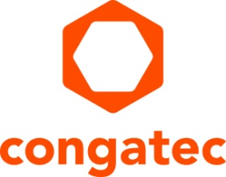
Pressemitteilung

congatec und S.I.E. starten Co-Creation Services für die Digitalisierung des Gesundheitswesens

Wertschöpfungspartnerschaft zur Entwicklung von Medical-Edge-Computing-Systemen, die den hohen Anforderungen der Patienten-, Daten- und Cybersicherheit entsprechen

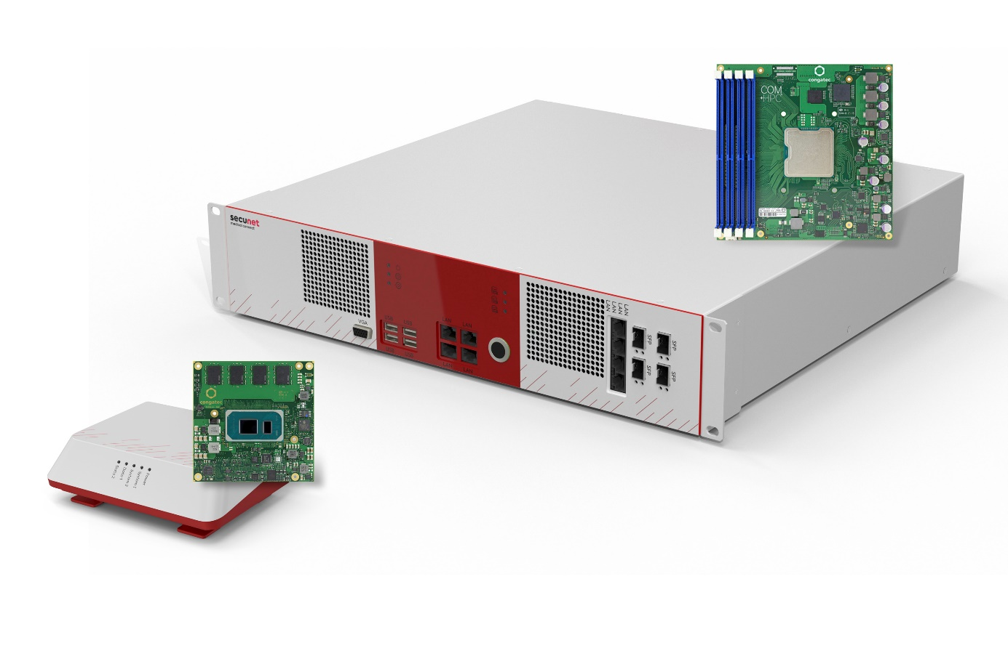
Proofs-of-Concept für das Co-Creation-Angebot: die medizinischen Edge-Systeme Carna (links) und Athene (rechts) von secunet

Deggendorf/Nürnberg, 21. Juni, 2022 * * * Auf der embedded world 2022 (Halle 5, Stand 135) haben congatec – ein führender Anbieter von Embedded- und Edge-Computing-Technologie – und System Industrie Electronic (S.I.E) – ein nach ISO 13485 zertifizierter Experte für Systemdesign und -integration, Massenproduktion und Montage von OEM-Plattformen – offiziell ihre neuen Co-Creation-Services für das Design von IT/OT-Systemen speziell für den Medizin- und Gesundheitssektor vorgestellt. Der Mehrwert der Systementwicklungskooperation zwischen den beiden Unternehmen und ihren Kunden erstreckt sich über die gesamte Lieferkette – angefangen bei Computer-on-Modules bis hin zur Serienproduktion zertifizierter Systemplattformen. Das gemeinsame Angebot richtet sich an Hersteller von Medizingeräten und Anbieter von Infrastrukturlösungen, die Patienten-, Daten- und Cybersicherheit für die Digitalisierung des Gesundheitswesens benötigen. Bereits vor der offiziellen Markteinführung feiern die ersten Proofs-of-Concept der Co-Creation Services von congatec und S.I.E ihre Weltpremiere: Auf dem congatec-Stand werden zwei neue Medical Edge Computing Systeme gezeigt, genannt secunet medical connect Carna und Athene, die in Zusammenarbeit mit dem OEM-Kunden secunet entwickelt und produziert werden.

Die beiden secunet Systeme sind perfekte Beispiele für die anspruchsvollsten Systemdesign-Herausforderungen, denen sich OEMs von Medizinprodukten heute stellen müssen: Edge-Computing-Plattformen für die Digitalisierung des Gesundheitswesens müssen die Daten- und Cybersicherheitsspezifikationen der ITSEC oder Common Criteria zu 100 % erfüllen und/oder für die Zertifizierung nach B3S KRITIS und ISO/IEC 80001 vorbereitet sein. Für den Betrieb am Point-of-Care (POC) müssen ihre Medical-Computerplattformen auch EN 60601-1/EN 60601-2-konform und MDR/FDA-zertifizierbar sein. All dies erfordert 100 % zuverlässige und rückverfolgbare Komponenten, eine umfassende Dokumentation und vertrauenswürdige Quellen über die gesamte Lieferkette und den gesamten Lebenszyklus der medizinischen Geräte hinweg. Als applikationsfertige Plattformen, die diese hohen Anforderungen an Patienten-, Daten- und Cybersicherheit erfüllen, adressieren secunet medical connect Carna und Athene nahezu alle Anforderungen an die Digitalisierung von Point-of-Care Medizingeräten und die sichere Verarbeitung von Patientendaten in Krankenhausnetzen – wie zum Beispiel Backend-Systeme für die medizinische Bildverarbeitung in CT-, MRT-, Röntgen- und Ultraschallgeräten.

Die secunet Carna Plattform kann beispielsweise an jedes Medizingerät angeschlossen werden und ist daher ideal ausgelegt, um bestehender Plattformen zu digitalisieren –was entweder durch OEMs oder die Krankenhäuser selbst umgesetzt wird. OEMs, die auf der Suche nach einer dedizierten Lösung für die Digitalisierung ihrer Medizingeräte sind, können diese Plattformen als Proof-of-Concept nutzen und sind eingeladen, kundenspezifische Anpassungen dieser Plattformen anzufragen oder sogar ganz neue Co-Creation-Plattformen mit congatec, S.I.E. und natürlich secunet zu evaluieren.

Neben diesen auf die Digitalisierung ausgerichteten Edge-Computing-Plattformen zielt das Co-Creation-Team auch auf alle weiteren OEM-Anforderungen an Medical Panel-PCs oder Box-PCs ab – einschließlich funktionaler Sicherheit auf x86. Sie wird durch Intels Initiativen für funktionale Sicherheit auf der Basis von Intel Atom x6000E Prozessoren und der erwarteten zukünftigen Unterstützung weiterer x86-Cores ermöglicht. Entwickler von mixed-critical Implementierungen können zudem vom ebenfalls heute angekündigten neuen Safe Hypervisor-Technologie-Support der congatec-Tochterfirma Real-Time Systems und congatec‘s applikationsfertigen Computer-on-Modules für funktionale Sicherheit profitieren. Im Rahmen des Co-Creation-Angebots von congatec und S.I.E erhalten OEMs ein unvergleichliches Wertangebot mit voller Systemverantwortung – vom Computing-Core über die Zertifizierung bis hin zur Massenproduktion und dem gesamten Lifecycle-Management. Dies ist besonders vorteilhaft, wenn sich Kunden in regulierten Märkten auf ihre Kernkompetenzen konzentrieren wollen und eine zuverlässige Quelle mit mitteleuropäischen Wurzeln suchen.

Neben kritischen Gesundheitsinfrastrukturen und medizinischen OEM-Geräten wollen die beiden Unternehmen auch weitere Embedded- und Edge Computing Märkte für kritische Infrastrukturen (KRITIS) erschließen, wie beispielsweise den Finanz- und Versicherungssektor, Wasser- und Energieversorger, Informationstechnologie und Telekommunikation sowie Transport und Verkehr – sie alle sind auf cybersichere Systeme für ihre IT-Infrastruktur angewiesen.

Weitere Informationen über die Co-Creation-Angebote von congatec und S.I.E. und alle Vorteile dieser Wertschöpfungspartnerschaft für OEMs finden Sie unter: https://www.congatec.com/de/congatec/partner/value-partner/

* * *
Über S.I.E
Die S.I.E (System Industrie Electronic GmbH) ist einer der marktführenden Entwicklungs- und Fertigungsspezialisten für
Embedded Systeme und Cyber-Physische Systeme in regulativ herausfordernden Umfeldern (Medizin, Industrie, Cybersecurity). Als Full-Service-Anbieter begleitet das Unternehmen seine Kunden dabei über den gesamten Produktlebenszyklus, beginnend bei kreativen Ideations- und Beratungsprozessen, über die Entwicklung und Produktion, bis hin zu Qualitäts- und Life-Cycle-Services. Fokus und gemeinsame Ambition sind trotz aller digitaler DNA dabei stets nachhaltige und echte Mehrwerte für den Menschen.

Über congatec
congatec ist ein stark wachsendes Technologieunternehmen mit Fokus auf Embedded- und Edge-Computing-Produkte und Services. Die leistungsstarken Computermodule werden in einer Vielzahl von Systemanwendungen und Geräten in der industriellen Automatisierung, der Medizintechnik, dem Transportwesen, der Telekommunikation und vielen anderen Branchen eingesetzt. Unterstützt vom Mehrheitsaktionär DBAG Fund VIII, einem deutschen Mittelstandsfonds mit Fokus auf wachsende Industrieunternehmen, verfügt congatec über die Finanzierungs- und M&A Erfahrung, um diese expandierenden Marktchancen zu nutzen. Im Segment Computer-on-Module ist congatec globaler Marktführer mit einer exzellenten Kundenbasis von Start-ups bis zu internationalen Blue-Chip-Unternehmen. Weitere Informationen finden Sie unter www.congatec.de oder bei LinkedIn, Twitter und YouTube.

Leserkontakt:  congatec GmbH  Christian Eder  Telefon: +49-991-2700-0  info@congatec.com  www.congatec.com | Pressekontakt:  SAMS Network  Michael Hennen  Telefon: +49-2405-4526720  info@sams-network.com  www.sams-network.com

Text und Foto verfügbar: https://www.congatec.com/de/congatec/pressemitteilungen/

Intel, das Intel Logo und andere Intel Marken sind Handelsmarken der Intel Corporation oder ihrer Tochtergesellschaften

